Ny uppdaterad version kommer i natt!



Mjukvaruutveckling av en elektromagnetisk skanner med fokus på användaren.

Av: Jonas Andrée

Datum: 2013-02-28

Email: jonandre@kth.se

Mobil nummer: +46(0)-739600729

Inledning
Vem har inte i dagens IT-samhälle kommit i kontakt med datorbaserade redskap där man som användare sätter sig ner och tänker: vad ska jag göra nu, hur fungerar det här eller hur har programmeraren/designern tänkt sig att jag ska ska använda mig av det här programmet. Vissa av dessa användare kanske ger upp på en gång, de orkar inte med att försöka förstå sig på redskapet, medan andra användare tvingar sig själv att sätta sig ner (kanske en längre tid) för att försöka förstå sig på hur skaparen av programmet har tänkt sig att man ska använda sig av programmet. Vore det inte bättre om programmet var så lätt att navigera för användaren att användaren kan fokusera på att få fram ett resultat eller att förstå syftet med uppgiften. Användaren bör inte fokusera sig på att lära sig ett nytt tekniskt redskap som användaren kanske aldrig kommer att använda sig av igen.
Ett övergripande mål med människa datorinteraktions forsknings området är att förbättra människors användarupplevelser vid interaktion med datorbaserad teknik. Detta gör man ofta genom att vända sig till användarna som ska använda sig av programmet under tiden man faktiskt designar programmet, det är användarna som är i fokus för hur funktionerna i programmet ska designas. Jag vill personligen nu när IT-utvecklingen går så fort framåt och när vår (Utveckla något och använd t ex tekniska redskapen… Problemställningen förtydliga!) vardag kommer i kontakt allt mer och mer med datorbaserade redskap så ska redskapen vara inriktade på att förstå mig(användaren), alltså inte att jag som användare måste anstränga mig för att försöka förstå redskape efter redskap. Därför har jag valt att fördjupa mig inom området människa och datorinteraktion.

Bakgrund
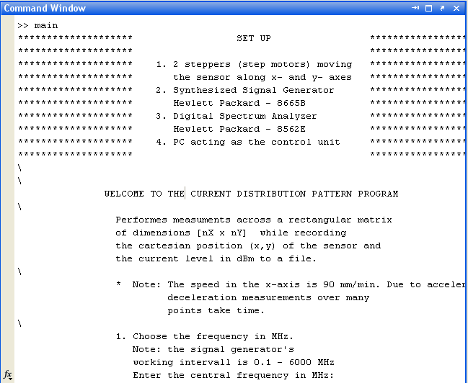
Bild som illusterar hur det ser ut när man kör programmet och är tagen ur programmet.
Examensarbetsuppgiften utgår från ett tidigare ”Current Distributtion Pattern Program” som styr två motorer som förflyttar plana kretskort och antenner horisontellt samt vågrätt. Programmet tar även in data från mätningar som sker vid ett visst antal valda punkter på kretskortet och skapar sedan en bild med stegrande värden från blått till rött beroende på de olika värdena från indatan. Man har möjligheten innan man går vidare att se värdena ur ett tre dimensionellt perspektiv(se bild nedan).

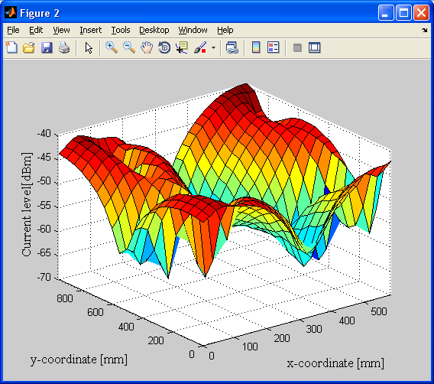
Programmet är skrivet i Matlab och är i och med det text baserat vilket har bidragit till att användarna har upplevt att programmet är svårförståeligt och tidskrävande att sätta sig in i. Läraren har behövts vara närvarande under laborationerna då studenterna arbetar med programmet för att förklara för stundenterna hur de ska navigera sig i programmet.
Värderna ur ett tre dimentionelt perspektiv. Bild tagen från programmet.
Om någonting går fel under scanningen av kretskortet så kan man inte se det fören skanningen är klar. Detta är ett problem eftersom att skanna tar lång tid kan ta flera dagar beroende på hur pass hög densitet mellan de olika värdena och hur stort
områden man vill skanna.

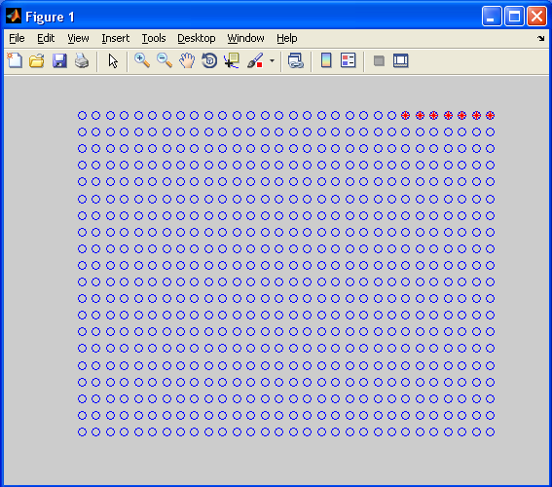
Jag har i och med detta blivit tillfrågad av Peter Fuks från avdelningen Teoretisk Elektroteknik på Kungliga Tekniska Högskolan att förbättra ”Current Distributtion Pattern Program” så att studenterna ska kunna klara sig själva utan att en lärare behöver vara närvarande samt att förbättra programmets.
Datan man får under tiden man skannar. Bild tagen från programmet.
(Intressant är att undersöka om min infallsvinkel är anorlunda från Peters. Såg precis att den här skulle ha lämnats in kl 13 i dag)

Syfte och forskningsfrågor
(Syftet komme i natt såg precis att den här skulle ha lämnats in kl 13 i dag Forskningsfrågor... Vad handlar min undersökning om???)
Syftet med detta examensarbete är att konstruera och designa ett program som kan utveckla högskole stundenters kunnande inom elektromagnetiska fält, hur kretskorten agerar vid anslutning av spänning samt hur de agerar vid olika spenningsnivåer. (Ny rubrik)
Forskningsfrågor som skulle kunna ställas:
Har den här designen av programmet gjort att stundenterna kan fokusera sig på att förstå sig på uppgiften/ämnet som studenterna studerar. Hur kan vi veta att detta har skett ifall det har skett. Har den design som har valts haft en possetiv effekt om inte vad skulle vi kunna utveckla vidare för att skapa mer kunnande hos stundenterna. (Något om att studenterna ska göra tester självständigt.)

Tidigare forskning

Tanja Pelz Wall- Metod val

- Metodläror och processer för utformning av interaktiva system (utifrån ett givet syfte och sammanhang)
- Metoder för att implementera interaktiva system (exempelvis mjukvarubibliotek och effektiva algoritmer)
- Tekniker för att utvärdera och jämföra interaktiva system under användning
- Utveckla nya gränssnitt och interaktionstekniker
- Framtagning av beskrivande och förutsägande modeller och teorier om interaktion

Teori

(Interactions Design: Beyond human-computer interaction, 2nd Edition, John Wiley and Sons, Ltd, The Atrium, Southern Gate, Chichester, West Sussex PO19 8SQ, England. 2007)

Ragnar Nyberg – Skriva vetenskapliga avhandlingar och raporter med hjälp av internet.

Steffan Larseon (PDF) – Fenomologi, läran fenomens väsen – Hur viktigt det är att ta reda på vad eleverna säger, skapar mening från eleverna.

Dalberg, Måss och Pence – Från kvalitet till meningsskpande, hirarkier inom klassrummet, makt.

Metod

Utväckling av programmet
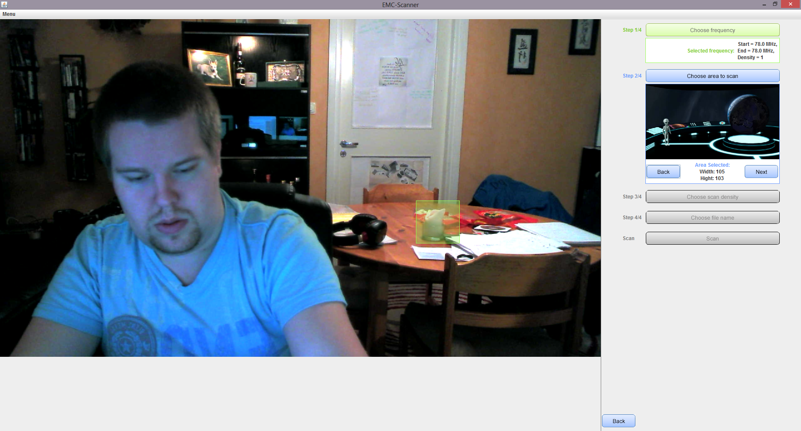
Inom uppgifts ramen så ingår även att programmet ska innehålla nya funktioner som ska finnas till för att förenkla arbetet för forskare och studenter. Möjligheten för lärare och studenter att kunna flytta fokus från mätningen. Min idé är att lägga till en kamera över bordet som man placerar de plana kretskorten och antennerna på. Detta skulle kunna bidra till en mer översiktlig bild och att man inte behöver gissa vart på bordet man ska skanna över. Tidigare så har man varit tvungen att gissa vart på bordet området som man vill skanna börjar och vart området slutar. Man ska bara kunna markera ett område som man vill mäta spänningarna över. Samt ge mer direkt återkoppling om de olika värdena som man skannar in, genom att skriva ut färgerna över en bild av området som man skannar över .
Bild ska bytas ut
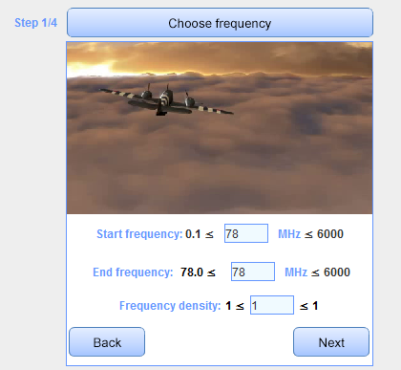
En ny funktion som ger möjligheten att man bara behöva skanna kortet ett varv är genom att ge användarna möjligheten att välja flera frekvenser på en gång.
Samt så finns det en video som spelas upp direkt ovanför sina val så ifall man lätta och fort vill se vad som förväntas av en är det bara att titta på den i någon second.

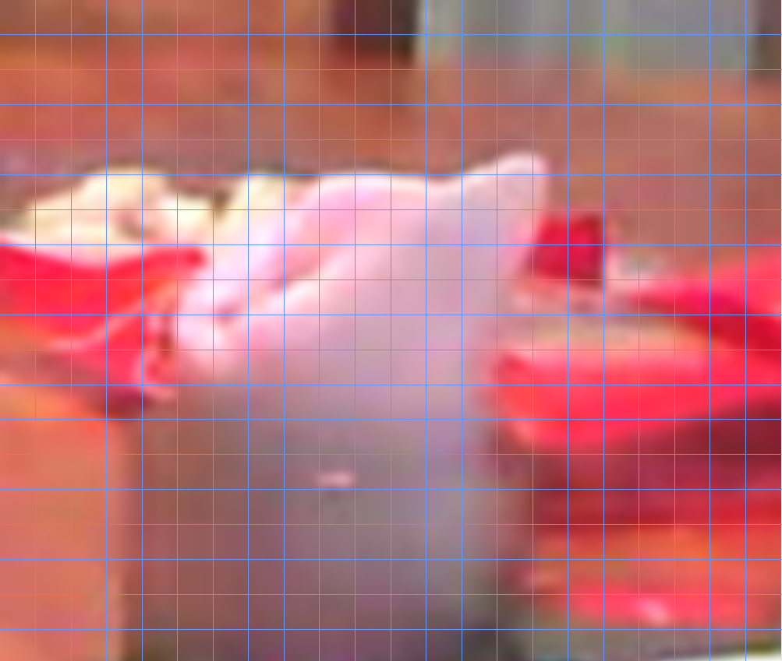
Bild ska bytas ut
Genom att rita ut ett rutnär medans man väljer denisteten eller hur långa steg som det ska vara mellan de olika mätaningarna så får användaren en direkt återkoppling på vad de göra och vad meningen är med det som de göra.
Bild ska bytas ut
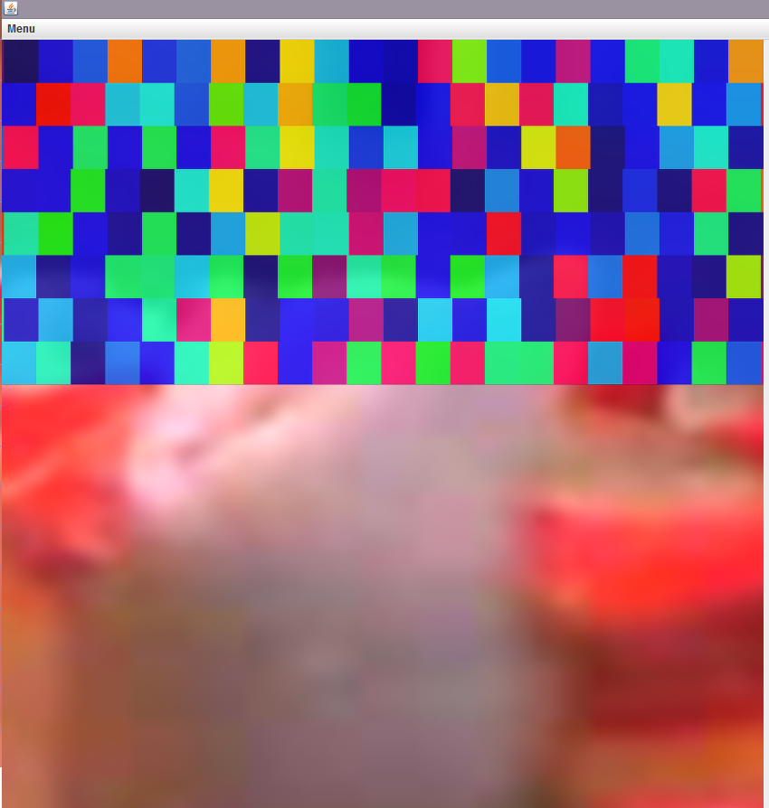
Man är oftast mer intresserad av den mittersta frekvensen av de frekvensintervallet som man har valt. Om man ritar ut den mittersta frekvensen på skärmen under tiden man skannar ytan så får användaren veta på en gång hur skanningen går och kan välja att fortsätta eller avbryta och börja om med nya värden. Detta anser jag är bra för att ge användarna direkt återkoppling till vad som händer och hur långt skannings processen har kommit.
Bild ska bytas ut
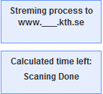
Genom att visa och uppdatera bilder på en webbsida som visar hur långt man har kommit så kan man går ifrån scanningen och göra någonting annat. Användaren kan då snabbt och lätt gå in på
webbsidan för att se hur inskannings processen progresserar.
Jag har även valt att skiva ut hur lång tid som mätningen har tagit.
Genom att använda sig av relativa kordinater så behöver man inte flytta motorn till origo. Om man plaserar noden som skannar in värderna alltid på samma ställe så behöver man bara flytta närmaste hörn eller kant till inskannings området. Vid fallet att man har valt att skanna ett område innanför inskannings noden så är det bara att börja skanna och följa algorithmen.
Bild ska bytas ut

Skannare
Förflyttning
Bordet
Valt område
Scanning Pattern

Analys av Programmet - Fyra stegs metoden

Jag har utvecklat en metod som är uppstrukturerad i fyra steg, som jag i och med det kallar för ”fyra stegs metoden”. Metodens huvudsyfte är att införskaffa användardata och analysera den utifrån användarnas perspektiv samt ge upphov till nya frågeställningar. Moment ett är att låta användarna laborerar enskilt med programmet utan att någon programm kunnig behöver vara närvarande, samtidigt som jag införskaffar en kvantitativ mängd data utifrån användarnas agerande. I och med att jag låter användarna arbeta självständigt så kan det validera hur pass oberoende programmet är av handledares närvaro. Moment två har som uppgift att ge mig(forskaren) möjligheten att skapa och utveckla genomtänkta frågor som senare vid moment tre kan ställas till användarna. Under moment tre vilket är en återkopplingsfas där användaran får see och höra sig själva använda porgrammet vilket kan he upphov till nya tänkande hos användarna. Här får jag möjligheten att ställa mina frågot till användarna som uppkom under moment två, men användarna har även de möjligheten att komma med egna förslag, tankar och idéer. Under det sista momentet är tanken att jag ska samla ihop all indata från de tidigare momenten och sammanställa dem för att få ut konkreta förändringar som sedan kan användas för att validera min design av programmet ur ett ur ett användare vänligt perspektiv. Denna metod är både en kvalitativ och kvantitativ metod. Under moment ett så införskaffar jag en betydlig mängd data från ett flertal användare som jag sedan analyserar och återkopplar till de enskilda användarna vilket bidrar till att metoden kan anses vara kvalitativ .

Moment 1 av 4: Användartester/laborationer:
Video samt Ljud inspelning

Anledningen till detta är på grund av att jag vill samla in spontana reaktioner vilket innefattar ansiktsuttryck samt muntliga kommentarer.
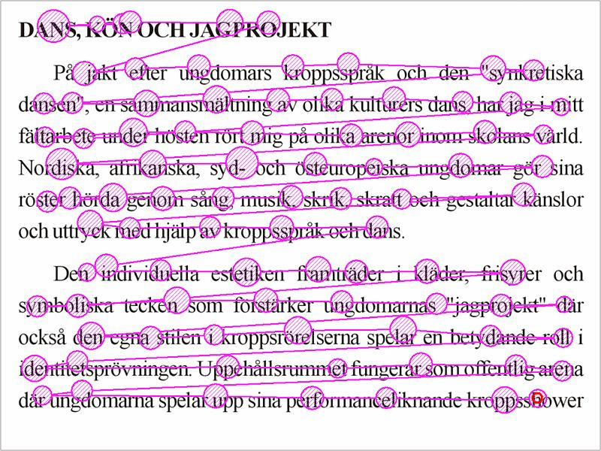
Eye Tracking
Tagen från: http://commons.wikimedia.org/wiki/File:Reading_Fixations_Saccades.jpg

Eye Traking är en mätnings metod av vad ögat fokuserar sig på och används vid design av användargränssnitt. Lånas på Visualization-Interaction-Collaboration studion vid Kungliga Tekniska Högskolan, Lindstedtsvägen 5, våning 4, rum 4451.
Frågor eller samtal
Frågor kommer att ställas till användare/stundenterna antingen genom ett frågeformulär eller genom en muntlig samtal direkt efter laborationer för att införskaffa och fånga upp tankar om hur användare/studenterna uppfattar laborationen och programmet.
Rapporter
Rapporterna kommer analyseras av en kunnig lärare och sedan diskuteras utgående från tidigare års resultat.

Genom att kombinera video och ljud med Eye Traking teknologi så är tanken att jag ska få en klarare bild av hur användargränssnittet påverkar användaren. Genom att kombinera frågor med laborationsrapporter så är tanken att vi ska få en uppfattning av vad eleven tycker om laborationen och sedan jämföra det med elevens förståelse av laborationen. Kameran kommer att vara fokuserad mot
Moment 2 av 4: Analys av användartester/laborationstillfället
Transkribering av video och ljud
Nedtecknande utav talat språk så att uttalet framgår källenligt. Transkribering översätter och gestaltar det talade språket till en skriftlig form. Talat språk skiljer sig från skriften genom småord, omtagningar, oavslutade meningar, avstickare och annat som ger det karaktären av spontanitet. Därtill kommer dialektalt uttal och betydelsebärande signaler som röststyrka, betoning, mimik, gester, tvekan, pauser och skratt.
Analys utav indata från video, ljud samt ögon mönster
Ska ge upphov till frågor som ska ställas till studenterna vid återträff. Samt för egen analys av hur program designen kan förbättras.
Stapel uppställning avuppfattningar
- Student A,... | - Jag
Så här uppfattar användaren/studenten laborationen/programmet  (direkt efter test) | Så här uppfattar jag laborationen  (Basserad på indata)
Tanken är att moment två ska ge upphov till nya frågor som ska ställas till studenterna. Frågorna ska ställas vid en återträff som kommer att ske i en referensgruppsform. Men även för att införskaffa idéer som kan förbättra programmet utifrån vad använder/studenter känner.

Moment 3 av 4: Återträff i referensgrupp
Referensgrupps upplägg
Genom att ha ett referensgruppsupplägg där jag agerar som moderator för en liten grupp studenter är tanken att jag ska kunna skapa en kreativ miljö där varje student/användare får möjligheten att bidra med sin åsikt samt egna kreativa tankar och idéer för att förbättra labborationen och programmet.
Placering
Upplägg 1 | Upplägg 2
Screen
Moderator(Jag)
Användare(Student)
Två alternativa positions upplägg för referensgruppens struktur är:

- Upplägg 1: Liten grupp där fokusen är på skärmen och varandra med moderatorn till höger om skärmen. Studenten/användaren som ska vara i fokus när en video gås igenom sitter till vänster som skärmen vilket ger studenten/användaren möjligheten att lätt kunna peka på någonting som sker på skärmen och förklara till resten av gruppen. Samma sak gäller för moderatorn som lätt kan peka vart på skärmen och har en god överblick över studenterna/användarna. Genom att ha moderator och studenterna sitter i en cirkel så tar man bort den hierarkiska ordningen som lätt kan förekomma vid ett möte eller i ett klassrum. Men genom att ha moderatorn till höger om skärmen så har moderatorn fortfarande fokus och kan styra diskussionen ifall studenterna går in på ovidkommande ämnen.
- Upplägg 2: Genom att ha en bildskärm i mitten av gruppen ges alla studenterna möjlighet att bidra med sina tankar genom att kunna fysiskt visa var på skärmen användaren har en kommentar om utan en förvirrande muntlig förklaring som annars skulle ha skett. Vi får samma önskade effekt som vid moment ett ifall moderatorn står på kort sidan om skärmen.
Frågor
När du ser ___ ? Vad tänker du nu om det har ___? Får ni __?
Samt frågor som har uppkommit från moment två.
Video- och ljudinspelning
En kamera kommer att placeras så att gruppen spelas in som helhet så att jag kan analysera de olika kommentarer som kommer upp under tillfället. Video- och ljudinspelning är intressant att ha så att moderatorn kan fokusera sig på att föra samtalet framåt och inte vara tvungen att ägna uppmärksamhet åt att ta anteckningar.
Genom att analysera indata från laborationstillfället tillsammans med syudenterna direkt är tanken att det ska ge upphov till att vi kan få in nya perspektiv från studenten samt svar på frågor som kan ha kommit upp under analysen(moment två). Genom att ha denna återkoppling med användarna kan vi skapa metareflekterande tänkande hos användarna. Metareflektion innebär att man reflekterar över vad man har gjort, hur man har tänkt och varför man agerade på ett visst sätt när man har arbetat med någonting. Vilket kan bidra med förklaring av användaren egna tankesätt. Denna typ av frågor kan vara svåra att få svar på plats utan att störa användarens arbetsflöde vilket vi analyserar utifrån indata som införskaffades under moment ett. Vi har ett intresse av att se hur väl användaren navigerar och arbetar i programmet för att kunna avgöra om den design vi har valt är effektiv, lettmanövrerad och tilltalande eller bör förändras.

Moment 4 av 4: Analys
Utvärdering av indata från alla tre momenten. Sammanfattande utvärdering av vad som behövs förändras och utvecklas vidare i programmet samt laborationen. Detta skapar en ordentlig återkoppling till användaren och fokus på användarvänlighet.
Utvärdering blir med detta baserade på kvantitativa utvärderingar, och kvalitativa genom direkt kommunikation med studenterna under moment tre.
Genom att använda sig av sammanhängande steg och moment som följer en bestämd ordning bidrar till det systematiska kvalitets arbete som är eftersträvansvärt. Vidare kommer jag att föra en själv utvärdering/intern utvärdering av mitt agerande som moderator.
Denna metod kan bidra till en materiellt- diskursivt problem där det blir svårt att skilja mig från den införskaffade data.

Resultatredovisning
Idén med att ha både video och ljud samt ögonfokus inspelning är för att man ska kunna få en helhetsbild och för att förhindra onödiga spekulationer vid analys.

Analys

Diskussion

Tidplan
Vecka | Måndag - | Fredag
1 | 31 Januari | 6 Januari | Tänka igenom idéerna från första presentationen.
2 | 7 Januari | 13 Januari | Planering av programmet
3 | 14 Januari | 20 Januari | Arbeta med EM-Scannerns grundprogramering
4 | 21 Januari | 27 Januari | Arbeta med EM-Scannerns grundprogramering
5 | 28 Januari | 3 Ferbruari | Klar med EM-Scannerns grundprogramerings uppbyggnad  Möte med Tanja den 29 januari kl. 13:00
6 | 4 Ferbruari | 10 Ferbruari | Få igång så att programmet kan få in en inskanning
7 | 11 Ferbruari | 17 Ferbruari | Få igång så att programmet kan få in en inskanning
8 | 18 Ferbruari | 24 Ferbruari | Få igång så att proggrammet kan visa upp en 2D bild av det inskannade på ett fotto av kretskortet eller antennen  Möte med Tanja den 19 februari kl. 13:00
9 | 25 Ferbruari | 3 Mars | Fixa så att man kan se en 3D bild av den inskannade datan. Få igång så att programmet kan spara all data i en PDF(bilder och text).
10 | 4 Mars | 10 Mars | Skriva vidare på Uppsatsdelen samt sätta in mer funktionalitet.
11 | 11 Mars | 17 Mars | Skriva vidare på Uppsatsdelen samt sätta in mer funktionalitet.
12 | 18 Mars | 24 Mars | Skriva vidare på Uppsatsdelen samt sätta in mer funktionalitet.
13 | 25 Mars | 31 Mars | Skriva vidare på Uppsatsdelen samt sätta in mer funktionalitet.
14 | 1 April | 7 April | Planera hur labborationerna ska gå till. Blanket frågor.
15 | 8 April | 14 April | Hålla en till presentation. Om hur arbetet har gått med handledare och behöriga.
16 | 15 April | 21 April | Skriva vidare på Uppsatsdelen samt sätta in mer funktionalitet.
17 | 22 April | 28 April | Föreläsning och introduktion till laborationen  22 föreläsning 10-12  Användartester/Laboration  25 april 8-11, 9-12  26 april 8-11, 9-12  Resten av veckan:  Återträff med användarna/ studenterna
18 | 29 April | 5 Maj | Återträff med användarna/studenterna
19 | 6 Maj | 12 Maj | Återträff med användarna/ studenterna
20 | 13 Maj | 19 Maj | Skriva vidare på Uppsatsdelen samt sätta in mer funktionalitet.
21 | 20 Maj | 26 Maj | Skriva vidare på Uppsatsdelen samt sätta in mer funktionalitet.
22 | 27 Maj | 2 Juni | Skriva vidare på Uppsatsdelen samt sätta in mer funktionalitet.
23 | 3 Juni | 9 Juni | Någon gång i Juni ska Exjobbet vara klart
24 | 10 Juni | 16 Juni
25 | 17 Juni | 23 Juni
26 | 24 Juni | 30 Juni

Reference
Sheredan & Pramling Samuelson, barns lärande.
Lenz Taguchi, Ped.Doc.

